**Documentação – Projeto Integrador**

Documentação do Projeto Integrador – Jornada de Motoristas

**Projeto: RoadTracker**

**Equipe: RGBA³**

Integrantes da equipe:

* Rafael Furtado Rodrigues dos Santos (Scrum Master)
* Bárbara Port (PO)
* Ana Carolina
* Ana Clara
* Anna Yukimi Yamada
* Giovanni dos Santos Alves

Professores orientadores:

* Walmir (Masters)
* Cláudio (POs)

**Problemática**

Neste semestre, os alunos irão trabalhar em conjunto com a empresa IACIT¹ para o desenvolvimento de um software cujo a finalidade é auxiliar no monitoramento da jornada de trabalho de motoristas de caminhão, facilitando o controle de horas trabalhadas, tempo de descanso e folgas, a fim garantir que as normas do ministério do trabalho sejam seguidas, bem como acordos com grupos trabalhistas.

Basicamente, o grupo deve desenvolver um software no formato de um CRUD², onde administradores possuam total acesso as funcionalidades do sistema, supervisores consigam acessar e checar as informações e os motoristas possam inserir as informações de sua viagem para serem visualizadas pelos outros perfis de acesso.

Para intuito acadêmico, algumas requisições que foram feitas por parte dos professores devem ser seguidas, bem como exigências do próprio cliente (IACIT).

**Levantamento de requisitos**

Em contato com o cliente, o PO da equipe fez um levantamento dos requisitos necessários para a aprovação do produto a ser desenvolvido, chegando ao seguinte resultado:

***Requisitos Funcionais:***

* *Perfis de acesso:*
  + O programa deve ter diferentes perfis de acesso, ou seja, de acordo com quem o acessa, o ambiente deve se adequar, por exemplo, quando um administrador entrar, a interface deve disponibilizar para ele funcionalidades como cadastro de funcionários.
* *Cadastro dos motoristas:*
* Ao cadastrar um motorista no sistema, devem ser fornecidos dados como nome completo, CPF, matrícula, sua escala de trabalho (turno, carga horária diária, dias de trabalho e folga)
* *Cadastro dos dados do veículo:*
* Os caminhões devem ser cadastrados com as informações da placa, informações do rastreador e o tipo de tecnologia de rastreamento do veículo.
* *Cadastro de regras de negócio:*
* Cadastro das regras de negócio da região/filial para serem aplicadas posteriormente aos novos funcionários.
* *Cadastro de alertas e eventos:*
* Cadastrar possíveis alertas para serem exibidos em situações específicas, por exemplo, um alerta ao motorista que está trabalhando demais, status de início e fim da jornada, etc.

***Requisitos não-Funcionais:***

* Utilizar a linguagem de programação Java, versão 14. (JDK 14)
* Banco de dados relacional PostgreSQL.
* Framework ORM Hibernate, para persistência de dados.
* Repositório no GitHub do projeto.
* Documentações:
* Levantamento de requisitos
* Modelo lógico do banco de dados
* Especificações
* Plano de teste
* Manual do Usuário
* Wireframes

**Modelo conceitual do banco de dados**

O modelo conceitual do banco de dados consiste em diagramas que se interligam, exemplificando de forma visual como os componentes do banco de dados interagem entre si e se organizam.

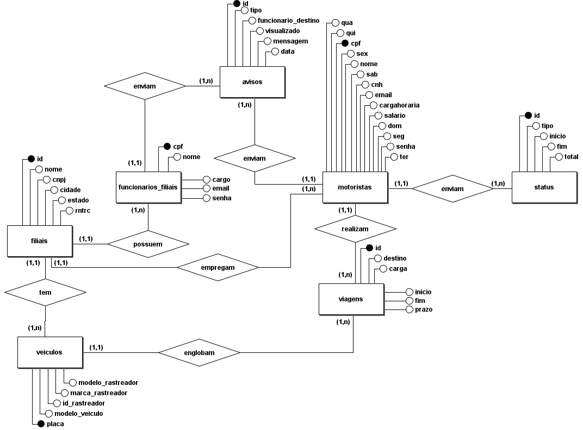

**Diagrama de classes**

Com o intuito de fazer um levantamento mais preciso do que será necessário de fato programar, a criação de diagramas de classes ajuda a observar as classes Java que serão criadas, com seus atributos e funções, dessa forma é possível fazer ajustes na mesma e evitar desperdício de trabalho. 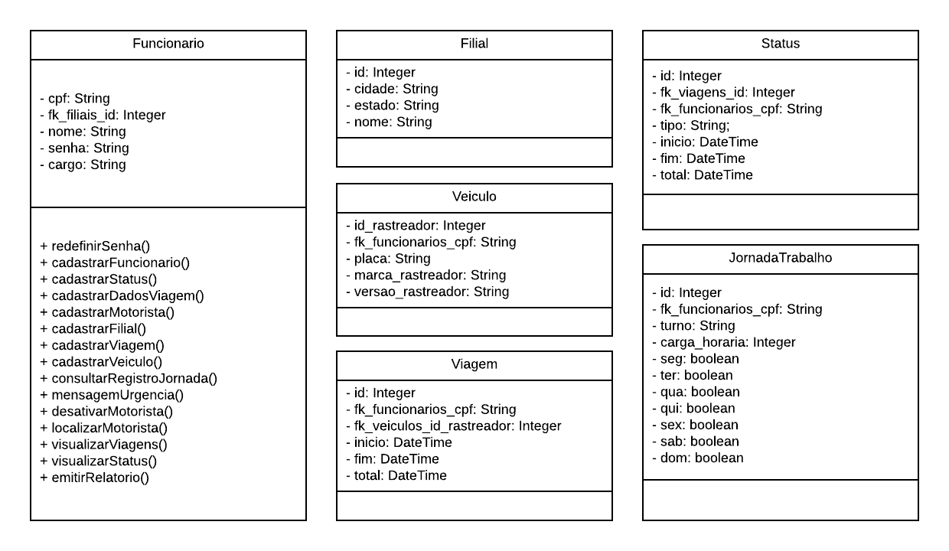

**Modelo lógico do banco de dados**

Modelo lógico desenvolvido a fins de visualização para melhor entendimento do próprio grupo, e como um meio de validação dos clientes.

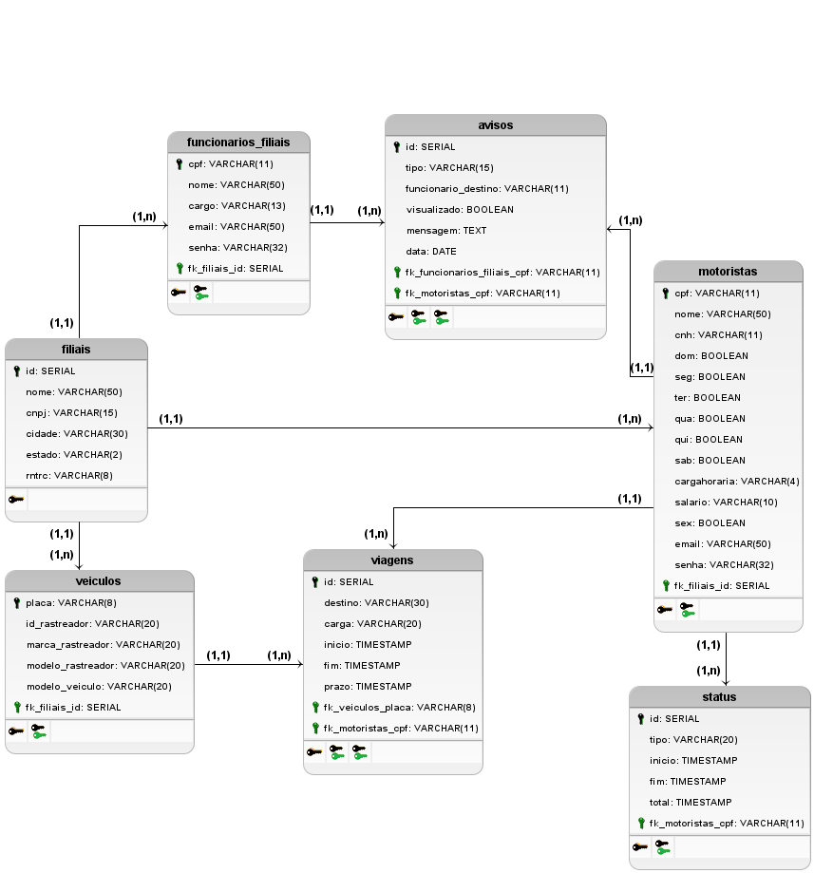

**Wireframes**

Buscando a melhor UI (*user interface*, ou do português, interface do usuário), foram desenvolvidos esses wireframes, e sempre buscando uma avaliação do cliente, resultando no progresso de criação das telas abaixo.

